### 第3课时　酯　油脂



题组一　酯的结构与性质

1．下列性质属一般酯的共性的是(　　)

A．具有香味 B．易溶于水

C．易溶于有机溶剂 D．密度比水大

答案　C

解析　酯一般都易溶于有机溶剂，密度比水小，不溶于水，低级酯具有芳香气味。

2．下列关于酯的水解叙述不正确的是(　　)

A．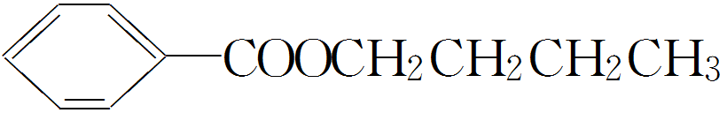属于酯类，能与NaOH溶液发生水解反应

B．油脂的皂化反应生成脂肪酸和甘油

C．在酯化反应和酯的水解反应中硫酸的作用分别是催化剂、吸水剂；催化剂

D．在酸性条件下，CH3CO18OC2H5的水解产物是CH3COOH和C2HOH

答案　B

解析　该有机物属于酯类，能发生水解反应，A项正确；油脂在强碱条件下的水解反应叫皂化反应，其产物为脂肪酸钠和甘油，B项不正确；酯化反应中浓H2SO4作催化剂和吸水剂，酯的水解反应中稀H2SO4只作催化剂，C项正确；该有机物水解的原理表示为

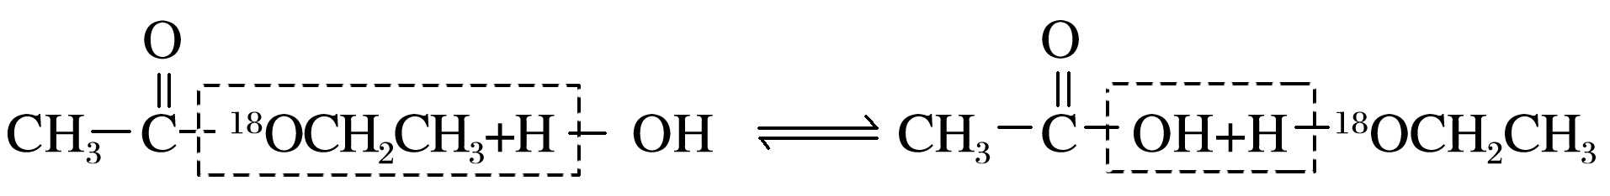，

D项正确。

3．有机物甲在一定条件下能发生水解反应生成两种有机物，乙中①～⑥是标出的该有机物分子中不同的化学键，在水解时，断裂的键是(　　)

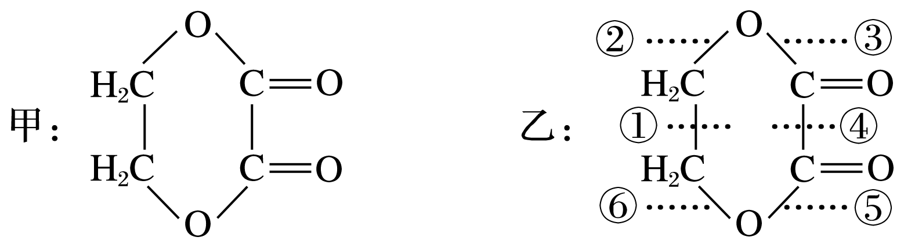

A．①④ B．③⑤ C．②⑥ D．②⑤

答案　B

解析　酯化反应中有机羧酸脱去的羟基(—OH)，与醇中羟基上的氢原子结合生成水，形成新化学键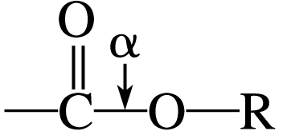。酯水解时，同样在α键处断裂，即上述有机物水解时，断裂的键应是③⑤。

4．分子式为C5H10O2的有机物在酸性条件下可水解为酸和醇，若不考虑立体异构，这些醇和酸重新组合可形成的酯共有(　　)

A．15种 B．28种

C．32种 D．40种

答案　D

解析　从有机化学反应判断酸、醇种类，结合数学思维解决问题。由分子式C5H10O2分析酯类：HCOO—类酯，醇为4个C原子的醇，同分异构体有4种；CH3COO—类酯，醇为3个C原子的醇，同分异构体有2种；CH3CH2COO—类酯，醇为乙醇；CH3CH2CH2COO—类酯，其中丙基CH3CH2CH2—(有正丙基和异丙基)2种，醇为甲醇；故羧酸有5种，醇有8种。从5种羧酸中任取一种，8种醇中任取一种反应生成酯，共有5×8＝40种。

5．某有机物A的结构简式为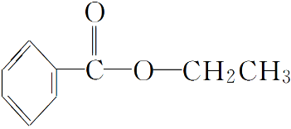，关于A的叙述正确的是(　　)

A．属于芳香烃

B．易溶于水

C．1 mol A可以与2 mol NaOH反应

D．一定条件下可发生加成反应和氧化反应

答案　D

解析　从分子结构可知A属于烃的衍生物，不属于芳香烃，A分子无羟基、羧基等，属于酯类，应难溶于水，1 mol A可以与1 mol NaOH反应，故A、B、C均不对；A含有苯环，在一定条件下可发生加成反应和氧化反应。

题组二　油脂的结构与性质

6．下列关于油脂的说法不正确的是(　　)

A．油脂在人体内的水解产物是硬脂酸和甘油

B．天然油脂大多是由混合甘油酯分子组成的混合物

C．脂肪里的饱和烃基的相对含量较大，熔点较高

D．油脂的主要成分是高级脂肪酸的甘油酯，属于酯类

答案　A

解析　油脂在小肠内的水解产物是高级脂肪酸和甘油，不一定是硬脂酸，A错；天然油脂是混合物，多数是混合甘油酯，B正确；油脂的主要成分是高级脂肪酸的甘油酯，D正确。

7．(2019·宁波高一检测)电视剧《活色生香》向我们充分展示了“香”的魅力。低级酯类化合物是具有芳香气味的液体，下列有关叙述利用的是酯的某种化学性质的是(　　)

A．用酒精可以提取某些花中的酯类香精，制成香水

B．炒菜时加一些料酒和食醋，使菜更香

C．用热水洗涤碗筷去除油污比冷水效果好

D．不同水果具有不同的香味是因为其中含有不同的酯

答案　C

解析　A项，用酒精提取某些花中的酯类香精制成香水利用的是酯类的溶解性，属于其物理性质；B项，炒菜时加一些料酒和食醋使菜更香利用的是乙醇和乙酸反应生成的乙酸乙酯具有香味，利用的是酯的物理性质；C项，用热水洗涤碗筷去除油污利用的是在一定范围内温度升高油脂的水解速率加快，属于酯的化学性质；D项，不同水果具有不同的香味是因为其中含有不同的酯的气味不同，属于酯的物理性质。

8．可以判断油脂皂化反应基本完成的现象是(　　)

A．反应液使红色石蕊试纸变蓝

B．反应液使蓝色石蕊试纸变红

C．反应后静置，反应液分为两层

D．反应后静置，反应液不分层

答案　D

解析　由于油脂难溶于水，高级脂肪酸盐和甘油都是易溶于水的物质，若反应基本完成，静置后不分层。由于油脂皂化是在碱性条件下进行的，用红色石蕊试纸无法确定皂化反应是否基本完成。

9．所谓“地沟油”是从一些饭店、酒店的下水道里捞出来的残油剩渣、饭店的“泔水油”以及垃圾猪肉加工成的“食用油”。制作过程：①捞去废油中的悬浮杂质；②加入双氧水进行漂白；③加入工业消泡剂(内含铅、砷等元素及苯环、杂环等化合物)；④高温炼制；⑤包装成成品油出售到不法的火锅店、饭店、工厂和学校餐厅。以下判断正确的是(　　)

A．“地沟油”外观与普通食用油一样，经过以上处理的“地沟油”具有固定的熔、沸点

B．“地沟油”可用来作化工原料，如制作肥皂等产品

C．“地沟油”在加入消泡剂后，消除对人体健康的影响

D．“地沟油”中含有较多微量元素

答案　B

解析　“地沟油”是混合物，无固定的熔、沸点，A错误；“地沟油”可作化工原料，B正确；消泡剂成分中含有对人体有害的物质，C错误；“地沟油”主要成分是油脂，D错误。

题组三　脂与酯、植物油与矿物油的区别

10．下列区分植物油和矿物油的方法中，正确的是(　　)

A．加入水中，浮在水面上的为植物油

B．尝一尝，能食用的为植物油

C．点燃，能燃烧的为矿物油

D．加入足量的NaOH溶液共煮，不再分层的为植物油

答案　D

解析　植物油和矿物油的密度都小于水，都浮在水面上，A错误；实验室中不能通过尝味道的方法鉴别物质，以免中毒，B错误；植物油和矿物油都具有可燃性，C错误；植物油属于酯类物质，在碱性条件下能够水解，充分水解后生成可溶性的高级脂肪酸钠和甘油，混合液不再分层；而矿物油属于烃类物质，在碱性条件下不能水解，和NaOH溶液充分混合后，混合液出现分层现象，上层是油状液体，下层为NaOH溶液，D正确。

11．下列关于油脂和乙酸乙酯的比较中，不正确的是(　　)

A．植物油和乙酸乙酯在室温下都是液体

B．油脂和乙酸乙酯都能水解生成酸和醇

C．油脂和乙酸乙酯都不能使溴水褪色

D．油脂和乙酸乙酯都不溶于水，而易溶于有机溶剂

答案　C

解析　油脂分为油和脂肪，油是不饱和高级脂肪酸甘油酯，可以使溴水褪色，C错误。

12．下列各项属于油脂用途的是(　　)

①做人类的营养物质　②制取甘油　③制取肥皂　④制备高级脂肪酸　⑤制备矿物油

A．①②③④ B．①③⑤

C．①②④⑤ D．①②③

答案　A

解析　油脂是油和脂肪的统称，植物油和动物脂肪都是油脂。油脂是人类重要的食物之一；油脂在酸性条件下水解可制高级脂肪酸和甘油；利用油脂在碱性条件下水解可制取肥皂和甘油；矿物油是各种烃的混合物，是石油的分馏产品，不能由油脂制取。

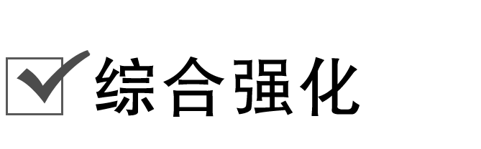

13．(1)在一定条件下，将甲酸、乙酸、甲醇和乙醇置于同一反应体系中发生酯化反应。请回答下列问题：

①酯化反应的条件是______________________________________________________。

②写出理论上能生成的所有酯的结构简式：______________________________

________________________________________________________________________。

③以上酯中，互为同分异构体的是_________________________________________。

(2)人造奶油又名麦淇淋，它的发明至今已有120多年的历史，品种已达5 000多种，是当今食品工业和餐桌上不可缺少的油脂。它是以氢化的植物油、液体油和动物油为原料，按一定比例与乳化剂、色素、调味剂、强化剂、抗氧化剂、防腐剂等调和而成。

①脂肪和油都属于酯类物质，它们的主要区别是_______________________________________

________________________________________________________________________。

②将植物油进行氢化时的反应类型是________(a.加成反应、b.取代反应、c.氧化反应、d.还原反应，填字母)；进行氢化的目的是_______________________________________________

________________________________________________________________________。

③人造奶油在人体内经消化后的产物是甘油和脂肪酸，消化的实质从化学上看属于________反应。

答案　(1)①浓硫酸、加热　②HCOOCH3、HCOOCH2CH3、CH3COOCH3、CH3COOCH2CH3　③HCOOCH2CH3和CH3COOCH3　(2)①脂肪的饱和度较高，常温下为固态，油的不饱和度较高，常温下为液态　②ad　减少不饱和度，使植物油硬化，提高其熔点，增加可塑性　③水解

解析　(1)两种酸与两种醇的混合物在浓硫酸、加热的条件下能生成四种酯：①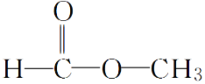，②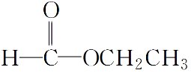，③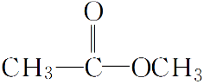，④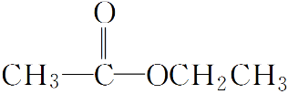，其中②与③互为同分异构体。

(2)由于植物油的不饱和度高，熔点低，流动性强，不容易保存，所以可以使植物油和氢气发生加成反应(还原反应)，以减少植物油的不饱和度，使植物油硬化，提高熔点，增加可塑性；油脂水解可以生成甘油和脂肪酸，所以人造奶油在人体内消化的实质从化学上看属于水解反应。

14．甲酸乙酯天然存在于蜂蜜、草莓等物质中，是一种重要的食用香精，某兴趣小组通过下述转化关系研究其性质。

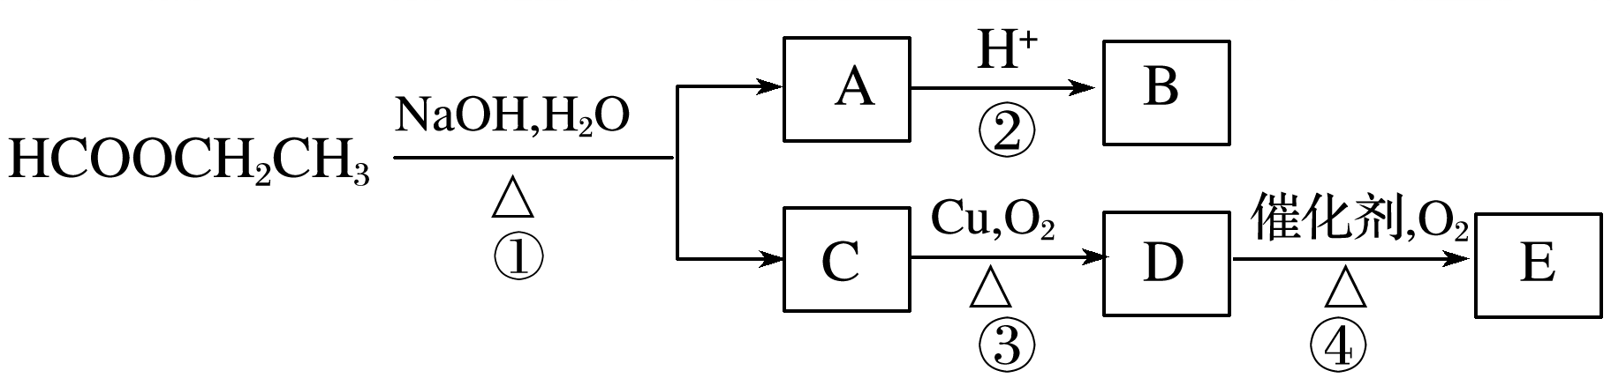

(1)A的名称为____________________，D的结构简式为________________。

(2)C、E中官能团名称分别为______________________、________________。

(3)①和④的反应类型分别为__________________反应、________________反应。

(4)①和③两步的化学方程式为

①________________________________________________________________________。

③________________________________________________________________________。

(5)C的同分异构体的结构式为___________________________________________________。

(6)B和E的关系为________(填字母)。

A．同系物 B．同分异构体

C．同素异形体 D．同位素

答案　(1)甲酸钠　CH3CHO　(2)羟基　羧基　(3)水解(或取代)　氧化　(4)HCOOCH2CH3＋NaOHHCOONa＋CH3CH2OH　2CH3CH2OH＋O22CH3CHO＋2H2O　(5)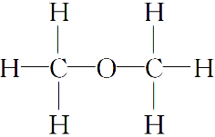　(6)A

解析　甲酸乙酯在氢氧化钠溶液中水解生成A与C，A酸化生成B，则A是甲酸钠，B是甲酸，则C是乙醇，催化氧化生成D是乙醛，乙醛氧化又生成E是乙酸，据此解答。

(4)反应①是酯基的水解反应，方程式为HCOOCH2CH3＋NaOHHCOONa＋CH3CH2OH。反应③是乙醇的催化氧化，方程式为2CH3CH2OH＋O22CH3CHO＋2H2O。

(5)乙醇的同分异构体是二甲醚，结构式为。

(6)B和E分别是甲酸和乙酸，均是饱和一元酸，二者互为同系物，答案选A。

15．(2019·浙江4月学考)以煤、天然气和生物质为原料制取有机化合物日益受到重视。E是两种含有碳碳双键的酯的混合物。相关物质的转化关系如下(含有相同官能团的有机物通常具有相似的化学性质)：

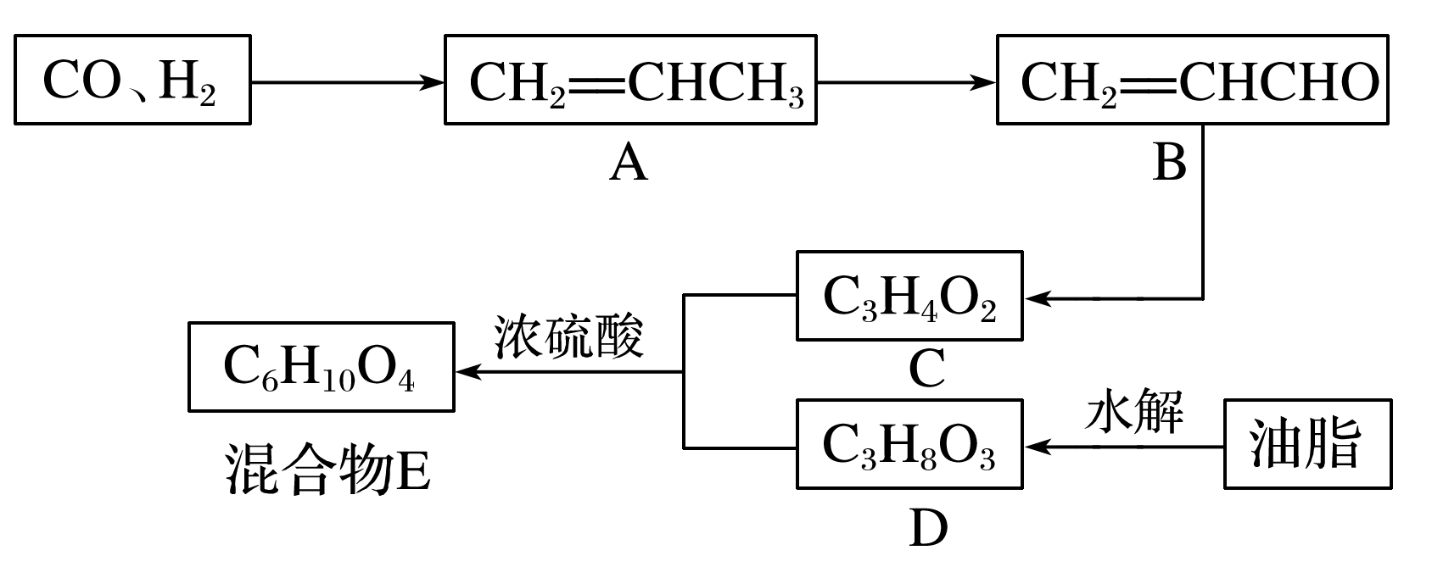

请回答：

(1)A→B的反应类型______________，C中含氧官能团的名称________。

(2)C与D反应得到E的化学方程式：__________________________________________

________________________________________________________________________。

(3)检验B中官能团的实验方法____________。

答案　(1)氧化反应　羧基

(2)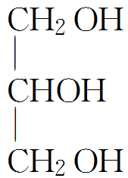＋CH2==CHCOOH 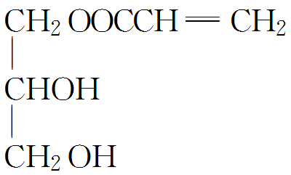＋H2O、

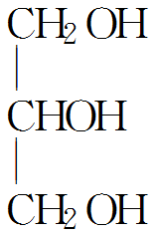＋CH2==CHCOOH 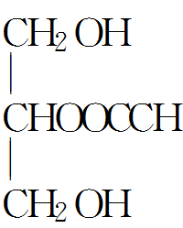==CH2＋H2O

(3)加过量银氨溶液，加热，出现银镜，说明有醛基；用盐酸酸化，过滤，滤液中加入溴水，若溴水褪色，说明有碳碳双键

解析　(1)根据分子组成的变化，即去氢加氧，A到B的反应类型为氧化反应，C中的含氧官能团为羧基。

(2)由上分析混合物E的结构简式，可知C和D的酯化反应得到两种有机产物，因而化学方程式分别为

＋CH2==CHCOOH ＋H2O、

＋CH2==CHCOOH ==CH2＋H2O。

(3)B中含有碳碳双键和醛基，两者都易被氧化，其中醛基能被弱氧化剂氧化，因而需要先检验醛基，可采用银氨溶液检验，注意这里需要加过量的银氨溶液以便将醛基全部氧化，然后用盐酸酸化，原因在于银氨溶液呈碱性，能和溴水反应，然后将过滤后的滤液加入溴水，观察现象。